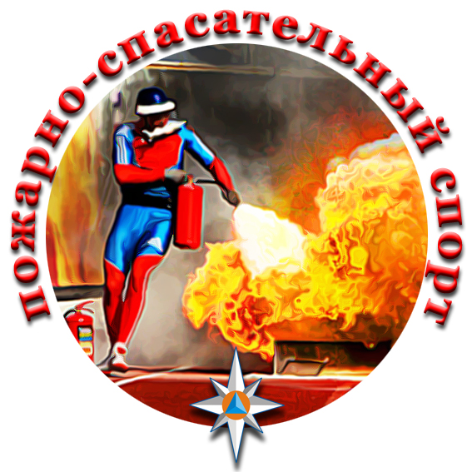 | Всероссийские соревнования МЧС России  "Кубок Премьер-Министра Республики Татарстан" по пожарно-спасательному спорту |  | 
 | (№СМ в ЕКП 22-818)
Полоса препятствий (женщины)
г. Казань, ул. Яруллина, д.1  Учебно-тренировочный комплекс  Главного управления МЧС России  по Республике Татарстан |  | электронный хронометраж с высокоскоростной видеокамерой  «Стриж-М» - 55616-13 (з.н. №036), свидетельство о поверке  №С-ВТ/17-12-2021/118408991,  действительно до 16.12.2023
20.01.2022 |  | покрытие дорожек - регупол
температура – +20*С
ПРОТОКОЛ ЛИЧHЫХ РЕЗУЛЬТАТОВ

Мес-  то | Фамилия Имя | Год рожд. | Раз-  ряд | Команда | Результаты |  |  | Вып. раз-  ряд
 |  |  |  |  | 1 попытка | 2 попытка | Луч-  шая
1 | Сергеенко Ирина | 1995 | КМС | Нижегородская область | 0,00 | 16,48 | 16,48 | КМС
2 | Нуруллина Алина | 1999 | III | ЛИЧНО (Республика Татарстан) | 0,00 | 16,54 | 16,54 | КМС
3 | Абубакирова Эльза | 1988 | МС | Республика Башкортостан | 0,00 | 16,58 | 16,58 | КМС
4 | Хакимова Марина | 1996 | III | Республика Татарстан | 16,59 | 0,00 | 16,59 | КМС
5 | Сысоева Ангелина | 1996 | МС | Республика Татарстан | 16,65 | 0,00 | 16,65 | КМС
6 | Осинцева Алёна | 2003 | КМС | Тюменская область | 16,77 | 39,61 | 16,77 | I
7 | Шадлова Кристина | 2003 | КМС | Ульяновская область | 19,83 | 16,84 | 16,84 | I
8 | Ключникова Виктория | 1998 | КМС | Ульяновская область | 17,12 | 0,00 | 17,12 | I
9 | Прокофьева Ольга | 1997 | МС | Нижегородская область | 36,28 | 17,24 | 17,24 | II
10 | Головина Алина | 1995 | КМС | Тюменская область | 17,28 | 17,32 | 17,28 | II
11 | Садрисламова Регина | 1998 | КМС | ЛИЧНО (Республика Башкортостан) | 17,49 | 17,33 | 17,33 | II
12 | Бойкив Ксения | 1989 | III | ЛИЧНО (Республика Татарстан) | 17,81 | 0,00 | 17,81 | III
13 | Галичанина Анастасия | 1993 | МС | Республика Башкортостан | 17,95 | 0,00 | 17,95 | III
14 | Бондарева Ирина | 1997 | КМС | Самарская область | 18,20 | 18,03 | 18,03 | б/р
15 | Абрамова Мария | 2002 | I | Саратовская область | 19,26 | 18,11 | 18,11 | б/р
16 | Попова Дарья | 2002 | КМС | Республика Марий Эл | 0,00 | 18,25 | 18,25 | б/р
17 | Шамова Дарья | 1995 | I | Республика Марий Эл | 18,90 | 0,00 | 18,90 | б/р
18 | Кожицева Ангелина | 1994 | КМС | Республика Мордовия | 19,45 | 19,09 | 19,09 | б/р
19 | Акопова Гаянэ | 1999 | МС | Кировская область | 19,58 | 22,03 | 19,58 | б/р
20 | Подлеских Анастасия | 1995 | МС | Оренбургская область | 19,69 | 0,00 | 19,69 | б/р
21 | Михайлова Мальвина | 1993 | III | Чувашская Республика | 0,00 | 21,20 | 21,20 | б/р
22 | Абрамова Анастасия | 1998 | КМС | Оренбургская область | 21,48 | 0,00 | 21,48 | б/р
23 | Солодова Наталья | 1996 | КМС | Самарская область | 21,69 | 0,00 | 21,69 | б/р
24 | Самарина Алина | 2001 | КМС | Кировская область | 22,69 | 27,54 | 22,69 | б/р
25 | Краснова Елена | 2002 | КМС | Чувашская Республика | 0,00 | 0,00 | 0,00 | б/р

Главный судья соревнований | Хабибуллин Р.З.
судья всероссийской категории | Республика Татарстан
Главный секретарь соревнований | Михайлов В.В.
судья всероссийской категории | Республика Башкортостан
СТАРШИЙ СУДЬЯ | Бородин А.А.
судья всероссийской категории | Республика Татарстан
ОСНОВНОЙ СТАРТЕР | Баландин В.К.
судья всероссийской категории | Нижегородская область
СТАРШИЙ СУДЬЯ-СЕКУНДОМЕТРИСТ | Морозов А.Ю.
судья всероссийской категории | Нижегородская область

